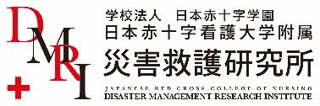

赤十字・赤新月社版「サイコロジカル・ファーストエイド（PFA）ガイド」の日本語版について

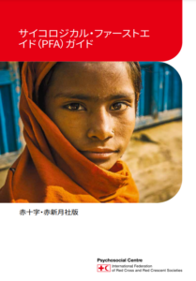
以下のURLからもダウンロードできます。
https://jrcdmri.jp/wp-content/uploads/2023/06/179fd35a50cd53a4b14cfb1834970982-2.pdf

「職員向けの解説動画」もありますので是非ご活用ください。
URL: https://www.youtube.com/watch?v=-tC9b1mdF20

併せて、本ガイドの要約版を以下のURLからご覧いただけます。
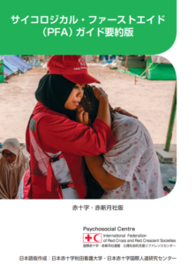https://www.jrc.ac.jp/application/files/4116/4550/0014/pfa-guide.pdfsyuuse

本件に関するお問い合わせ：日本赤十字看護大学附属災害救護研究所事務局
Mail: jrcdri-jimu@redcross.ac.jp

